Fase 1 Planeacion (Esta edicion estara echa en Inteligencia artifical).

Sesion primera
El produc Manager no realiza una preguntas, antes de comenzar.

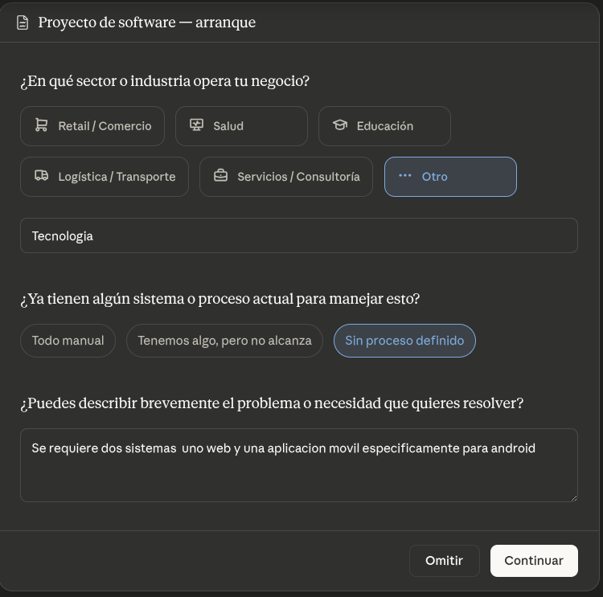

Pregunta 1 - El problema central.
¿Que esta pasando hoy en tu empresa u organizacion que hace necesario el software?

yo :Somos una empresa dedicada a desarrollo de software de ciberseguridad , y tenemos una ida opensource para evitar los phishing generados por QR , la idea principal es tener una pagina web donde se explique la creacion de esta aplicacion , mision , vision , quienes somos, como fue desarrolla la aplicacion a base de inteligencia artificial y en la misma pagina web , estara el link de descarga en la play store de la aplicacion movil gracias a esta idea usuarios sin conocimientos de ciberseguridad tendran como defenderse de manera live sobre ataques de phishing.

Product Manger
Lo que escuché:
- Empresa de ciberseguridad con un producto opensource
- Problema real: ataques de phishing mediante códigos QR maliciosos
- Solución: una app Android que analiza QR en tiempo real con IA
- Canal de distribución: Play Store
- Página web: vitrina institucional + punto de descarga
Pregunta 2 - El usuario final
¿Quien es la persona que va a usar la app Android en su dia dia?

Necesito entender su perfil por que eso define como debe comportarse el sistema funcionalmente.

yo:
¿Es cualquier ciudadano común con smartphone? Si la idea es que cualquier usuario utilice la aplicacion ya sea que este trabajando en sector publico o privado
¿Son empleados de empresas que reciben QR por correo o documentos? En la actualidad hemos observado que tipicamente anuncios , restaurantes , comerciales , etc. Se estan modernizando con el escaneo de QR ya que esto le da la facilidad al usuario con solo escanear el codigo y solamente se redirige
¿Son usuarios de banca móvil expuestos a fraudes? Cualquier usuairo esta expueto a este ataque o algun tipo de fraude.
PM:

Pregunta 3 — La funcionalidad core de la app:
Cuando un usuario escanea un QR con tu app, ¿qué debe pasar exactamente en ese momento?
Necesito entender el flujo desde la perspectiva del usuario, no de la tecnología. Por ejemplo:

Pixel bait:
- ¿La app abre la cámara, escanea y antes de redirigir al usuario le muestra un análisis del enlace?
- Es una app que pedira permisos al usuario para acceder a la capara , la app no solo podra analizar los QR si no links maliciosos, cuando se analice el qr o link se mostrara con los datos del link o QR escaniado , indicando con dos botones boton uno cacelar boton 2 acceder con mi consetimiento.
- ¿Le dice "seguro / sospechoso / peligroso" con algún color o alerta?
- Correcto indicar ese tipo de nivel seguro / sospechoso / peligroso si el tipico mapa de color verde/ amarillo / rojo
- ¿Bloquea automáticamente el acceso o el usuario decide si continúa?
- Que el usuario decida continuar
- ¿Guarda un historial de QR escaneados?
- si se guardaran tendran un periodo de medio de una semana para eliminar el historial de forma automatica

